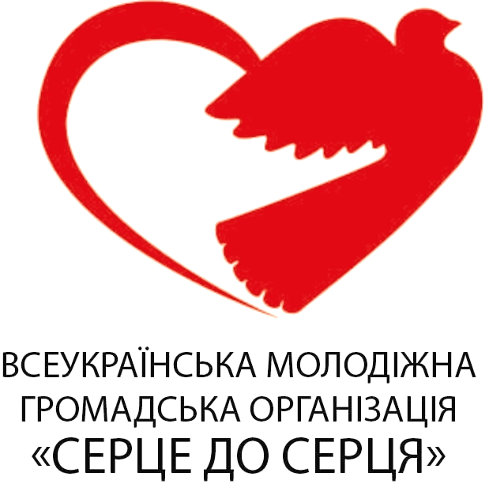
ВСЕУКРАЇНСЬКА МОЛОДІЖНА ГРОМАДСЬКА ОРГАНІЗАЦІЯ
«С Е Р Д Ц Е К С Е Р Д Ц У»

03062, Україна, м. Київ, вул. Щербаківського, 31/40, оф.62,
тел.: +38 044-501-01-15, e-mail: info@sds.in.ua, www.sds.in.ua

від 02 вересня 2016 року № 09/02-01

Обласні, Київська міська державні адміністрації

Керівникам закладів і установ освіти, молоді та спорту, культури
Про організацію ІІ Міжнародного
фестивалю дитячо-молодіжної
творчості «Веселка миру»

Відповідно до Плану спільних заходів Мінкультури та Всеукраїнської молодіжної громадської організації «Серце до серця» на 2016-2021 роки, затвердженого 24.03.2016 р., з 17 по 20 листопада 2016 року у м. Стара Любовня (Словацька Республіка) передбачається проведення ІІ Міжнародного фестивалю дитячо-молодіжної творчості «Веселка миру» (далі Фестиваль).
Метою Фестивалю є підтримка творчої, талановитої молоді, популяризація європейських цінностей, здорового способу життя, зміцнення взаємодії між дітьми та молоддю різних країн заради миру та майбутнього.
У Фестивалі братимуть участь діти і молодь України та Словацької Республіки.
Під час Фестивалю відбудуться: конкурс літературно-музично-спортивних міні-композицій «Молодь обирає здоров’я»; виступи різних вокальних, хореографічних, театральних колективів; конкурс образотворчого, декоративно-ужиткового та прикладного мистецтва тощо.
Просимо поінформувати структурні підрозділи, підпорядковані установи, районні державні адміністрації, виконавчі комітети міських рад, керівників навчальних закладів, творчі колективи, громадські організації, засоби масової інформації про проведення Фестивалю.
За додатковою інформацією прохання звертатися до представників Організаційного комітету Фестивалю за телефонами: 044-501-01-15, 044-400-43-01, 067-407-77-98, 096-596-14-12, 050-447-49-68, 093-214-64-17.
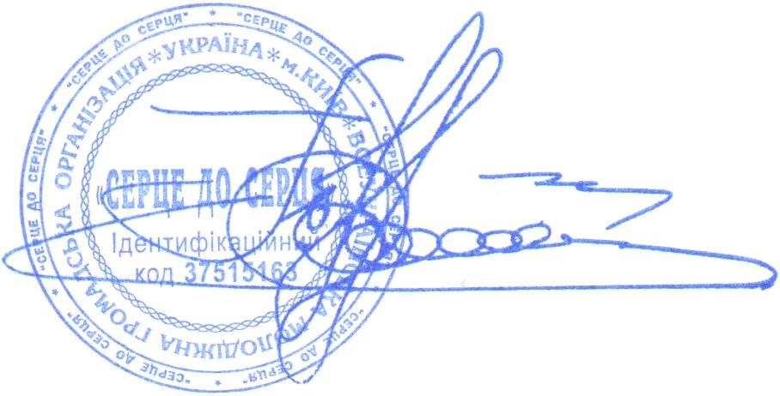
Додаються: Положення про проведення Фестивалю; орієнтовна програма Фестивалю; перелік документів, необхідних для оформлення шенгенської візи.
Додаток: на 6 арк.

Голова Правління П. В. Горінов

Додаток до листа
ВМГО «Серце до серця»
від 2 вересня 2016 року
№ 09/02-01

ПОЛОЖЕННЯ
проведення ІІ Міжнародного фестивалю дитячо-молодіжної творчості
«Веселка миру»

1. Мета та завдання
1.1. ІІ Міжнародний фестиваль дитячо-молодіжної творчості «Веселка миру» (далі Фестиваль) проводиться з метою виявлення та підтримки обдарованих дітей і молоді; популяризації європейських цінностей; зміцнення взаємодії між дітьми та молоддю з різних регіонів України, зарубіжних країн заради миру та майбутнього.
1.2. Організатори Фестивалю: Всеукраїнська молодіжна громадська організація «Серце до серця», мерія м. Стара Любовня Словацької Республіки, Словацька громадська організація «Амос» за підтримки Міністерства культури України, Міністерства молоді та спорту України.

2. Учасники Фестивалю
2.1. До участі у Фестивалі запрошуються вихованці та учні загальноосвітніх, професійно-технічних, позашкільних, вищих навчальних закладів віком від 6 до 21 року, включно, у складі творчих колективів з України та інших країн світу, а саме:
хореографічні колективи, солісти народного, сучасного, естрадного та бального танцю;
солісти, ансамблі малих форм (дуети, тріо, квартети), вокальні ансамблі;
оркестри, солісти народних інструментів та ансамблі народно-інструментального жанру;
учасники в жанрах образотворчого, декоративно-ужиткового та прикладного мистецтва;
виконавці та колективи різних жанрів театрального мистецтва;
учасники районних, міських, обласних етапів фестивалю-конкурсу «Молодь обирає здоров’я».
2.2. Фестиваль проводиться серед дітей і молоді в наступних вікових категоріях (можуть змінюватися згідно з номінаціями):
6-9 років (І-а молодша вікова категорія);
10-12 років (ІІ-а молодша вікова категорія);
13-16 років (середня вікова категорія);
17-21 рік (старша вікова категорія).

3. Порядок проведення Фестивалю

3.1. Творчим колективам необхідно до 28 жовтня 2016 року направити заявку на участь у Фестивалі (додається) до оргкомітету Фестивалю на електронну адресу: info@sds.in.ua, з приміткою на Фестиваль «Веселка миру». Можлива участь одразу у декількох вказаних номінаціях.

3.2. Фестиваль у 2016 році буде проведено з 17 по 20 листопада у м. Стара Любовня Словацької Республіки.

4. Конкурсні номінації

4.1. Вокал:
народний спів (солісти, дуети, тріо, квартети, вокальні ансамблі);
естрадна пісня, твори композиторів-класиків або сучасних авторів (солісти, дуети, тріо, квартети, вокальні ансамблі, шоу-групи).
Репертуарні вимоги:
солісти та ансамблі представляють два різнохарактерні твори, загальним часом звучання не більше 7 хвилин;
народний спів - a capella або у супроводі народних інструментів;
естрадний спів (якісна фонограма «мінус» на MD або CD в аудіо CD форматі).
Кожен твір записаний на окремому диску з високою якістю звуку. Обов’язково вказати: назву твору, автора музики, тексту, назву ансамблю або прізвище виконавця та тривалість звучання даного твору.
4.2. Хореографія:
класичний танець; народна хореографія; сучасна хореографія; естрадна хореографія; спортивна хореографія; бальна хореографія.
Репертуарні вимоги:
Колектив або солісти готують 2 фестивальні номери до 8 хвилин;
можлива участь колективу у декількох вказаних номінаціях;
тривалість хореографічного номеру до 4-х хвилин;
якісна фонограма на MD або CD в аудіо CD форматі.
Кожен номер записано на окремому диску з високою якістю звуку. Обов’язково вказати: назву номеру, назву ансамблю та тривалість звучання.

4.3. Народно-інструментальний жанр:
оркестри народних інструментів та ансамблі народно-інструментального жанру.
Умови участі:
у програмі інструментальних колективів має бути не більше трьох творів (різних за стилем, жанром, формою) кращих зразків української та зарубіжної класики, творів сучасних композиторів, авторських творів.
4.4. Образотворче, декоративно-ужиткове та прикладне мистецтво:
образотворче мистецтво (живопис, графіка);
декоративно-ужиткове та прикладне мистецтво (художнє різьблення по дереву, гончарство та художня кераміка, витинанка, художня вишивка, народна та сувенірна іграшка, писанкарство, ліплення, декоративний розпис та народний живопис, паперова пластика, вироби з соломки, лозоплетіння, ткацтво, художнє плетіння гачком та спицями, флористика та вироби з природного матеріалу, художня обробка шкіри, розпис тканини та інше).
Умови участі:
учасники повинні надати від 2-х до 4-х робіт з одного напряму (можлива участь у декількох напрямах);
роботи з образотворчого, декоративно-ужиткового та прикладного мистецтва повинні бути оформлені в паспарту або в раму, формат роботи не менше А3 (297х420);
до робіт необхідно додавати етикетку, на якій вказати: назву роботи, техніку виконання, прізвище, ім’я, вік автора, повну назву навчального закладу, назву гуртка, П.І.Б. керівника.

4.5. Театральний жанр (драматичний, музичний).
Репертуарні вимоги:
колективи представляють на конкурс малі сценічні форми, моно-вистави, етюди, сцени з вистав і п’єс, що композиційно мають завершений характер;
на вікові групи не поділяється.
У виступах буде враховуватися повнота і виразність розкриття теми твору; розкриття і яскравість художніх образів; сценічність (пластика, костюм, культура виконання); художнє оформлення вистави; дикція акторів; відповідність репертуару віковим особливостям виконавців.
4.6. Конкурс літературно-музично-спортивних міні-композицій «Молодь обирає здоров’я».
Для участі у конкурсі допускається команда з 7 осіб (учнів, студентів).
Команда представляє літературно-музичну, художньо-спортивну міні-композицію, спрямовану на популяризацію переваг здорового способу життя, формування у молоді безпечної поведінки, збереження власного здоров'я та здоров’я оточуючих, відображення духовних цінностей і традицій народу в поєднанні з сучасними тенденціями розвитку культури та мистецтв.
Виступи повинні бути позитивно зорієнтованими, з використанням різних видів мистецтва, демонструвати власні досягнення молоді у формуванні здорового способу життя. Наслідки негативних звичок можуть відображатися у трагічній, гумористичній, образній, художньо-спортивній та інших формах.

5. Визначення та нагородження переможців
5.1. Переможців Фестивалю визначає журі, склад якого затверджується Організаторами конкурсу.
5.2. Переможці Фестивалю нагороджуються відповідними дипломами та подарунками.

6. Фінансування
6.1. Проїзд, проживання та харчування учасників, керівників колективів та інших осіб, що супроводжують, здійснюються за рахунок джерел, не заборонених чинним законодавством України.
6.2. За умови супроводження 15 або більше учасників проживання, харчування керівника здійснюється за рахунок Організаторів Фестивалю.

7. Питання авторських та інших прав
7.1. Телевізійні зйомки Фестивалю, окремих його виступів здійснюють телекомпанії, акредитовані Оргкомітетом Фестивалю.
7.2. Виплата гонорарів колективам-учасникам Фестивалю за участь в телевізійних зйомках не передбачена.
7.3. Питання особистого і майнового страхування колективи-учасники Фестивалю вирішують самостійно.
Додаток до Положення II Міжнародного дитячо-молодіжного фестивалю «Веселка миру»
ЗАЯВКА
на участь у Міжнародному фестивалі дитячо-молодіжної творчості
«Веселка миру»
Номінація _________________________________________________________
1. Країна __________________________________________________________
2. Область _________________________________________________________
3. Місто (район)____________________________________________________
4. Назва закладу (без скорочень) __________________________________________________________________
__________________________________________________________________
5. Контактні телефони закладу: код країни _____________________________, номер___________________________________________________
6. Повна назва колективу __________________________________________________________________
7. Прізвище, ім’я керівника __________________________________________
8. Контактні телефони керівника __________________________________________________________________
9. Загальна кількість членів делегації: ____
дітей ______, (з них: хлопчиків _______, дівчат_________)
осіб, що супроводжують (керівників) ______,(жін.___, чол. ___)

Вікові  групи | № п/п | Назва номеру | Кількість учасників | Примітка | Носії
Молодша

Середня
Старша

Змішана

10. Конкурсна програма:

Дата заповнення заявки

Підпис

Додаток 2 до листа
ВМГО «Серце до серця»
від 2 вересня 2016 року
№ 09/02-01

Орієнтовна програма
ІІ Міжнародного фестивалю дитячо-молодіжної творчості
«Веселка миру»
17-20 листопада 2016 року
м. Стара Любовня, Словацька Республіка

Дата | Час | Захід
17.11.2016  (четвер) | 08.30 | Виїзд з м. Ужгород
17.11.2016  (четвер) | 08.30–11.00 | Перетин Державного кордону Україна — Словаччина
17.11.2016  (четвер) | 14.00 | Прибуття до м. Стара Любовня (передгір’я Високих Татр). Поселення в готелі. Обід
17.11.2016  (четвер) | 15.30–17.30 | Екскурсія у Старо-Любовнянський замок ХІІІ ст. — перлину Прешовського краю Словаччини
17.11.2016  (четвер) | 18.00–19.00 | Вечеря
17.11.2016  (четвер) | 19.00–22.00 | Вільний час (плавання у басейні, прогулянка в гори). Підготовка до конкурсного дня
18.11.2016  (п’ятниця) | 08.00–09.00 | Сніданок
18.11.2016  (п’ятниця) | 09.00–10.00 | Урочисте відкриття Фестивалю
18.11.2016  (п’ятниця) | 10.00–13.00 | Конкурсна програма Фестивалю
18.11.2016  (п’ятниця) | 13.00–14.00 | Обід
18.11.2016  (п’ятниця) | 14.00–17.00 | Конкурсна програма Фестивалю
18.11.2016  (п’ятниця) | 17.00–18.00 | Екскурсія на завод мінеральних вод
18.11.2016  (п’ятниця) | 18.00–19.00 | Вечеря
18.11.2016  (п’ятниця) | 19.00–21.00 | Вечірня програма «Естафета гарних вражень»
19.11.2016  (субота) | 07.00–08.00 | Сніданок
19.11.2016  (субота) | 08.00–13.00 | Відвідування термального аквапарку в м. Попрад (за бажанням)
19.11.2016  (субота) | 14.00–15.00 | Повернення до Старої Любовні. Обід
19.11.2016  (субота) | 15.00–18.00 | Продовження конкурсної програми Фестивалю
19.11.2016  (субота) | 18.00–19.00 | Вечеря
19.11.2016  (субота) | 19.00–21.00 | Урочисте закриття Фестивалю
20.11.2016  (неділя) | 07.00–08.00 | Сніданок
20.11.2016  (неділя) | 08.00–13.00 | Екскурсія до міста Кошице «Невибаглива чарівність старої Європи»
20.11.2016  (неділя) | 15.00–17.00 | Перетин кордону Словаччина—Україна
20.11.2016  (неділя) | 18.00 | Приїзд в м. Ужгород

Додаток 3 до листа
ВМГО «Серце до серця»
від 2 вересня 2016 року
№ 09/02-01
ПЕРЕЛІК
документів, необхідних для оформлення шенгенської візи

Керівники або супроводжуючі, повнолітні:
1) Оригінал закордонного паспорту громадянина України (термін дії паспорту як мінімум ще 3 місяці).
2) 2 кольорові фотокартки розміром 3,5х4,5 см на білому фоні, зроблені в анфас, з виразним поглядом та так, що б площа обличчя займала 70-80% фотокартки, без головного убору та з закритими вустами, зроблена не пізніше 6 місяців тому.
3) Ксерокопія першої сторінки (титулки) закордонного паспорту та попередніх шенгенських віз.
4) Ксерокопія усіх заповнених (з відмітками) сторінок внутрішнього паспорту громадянина України.
5) Довідка з місця роботи про посаду та розмір заробітної плати за останні шість місяців на фірмовому бланку організації, завірена печаткою.
6) Довідка /виписка з банку про наявність рахунку та залишок на ньому з мокрою печаткою банку.
7) Для студентів необхідна довідка з деканату, ксерокопія студентського квитка, завірена печаткою деканату та додатково – довідка /виписка з банку про наявність рахунку та залишок на ньому з мокрою печаткою банку.
Діти, неповнолітні:
1) Оригінал дитячого проїзного документу для виїзду за кордон або закордонного паспорту (термін дії як мінімум ще 3 місяці).
2) 2 кольорові фотокартки розміром 3,5х4,5 см на білому фоні, зроблені в анфас, з виразним поглядом та так, що б площа обличчя займала 70-80% фотокартки, без головного убору та з закритими вустами, зроблена не пізніше 6 місяців тому.
3) Ксерокопія першої сторінки (титулки) дитячого проїзного документу та попередніх шенгенських віз або закордонного паспорту.
4) Ксерокопія усіх заповнених (з відмітками) сторінок внутрішнього паспорту громадянина України (за наявності).
5) Копія свідоцтва про народження.
6) Нотаріальна заява (дозволу) на виїзд до Словацької Республіки з метою культурної діяльності від двох батьків.
7) Копії першої сторінки громадянського паспорту кожного з батьків.
8) Довідка про доходи з місця роботи одного з батьків.
9) Довідка /виписка з банку одного з батьків про наявність і залишок на рахунку з мокрою печаткою банку.
Увага! Документи для оформлення візи надсилаються до 01 листопада 2016 року (найостанніший день надання) на адресу: 03062, м. Київ, вул. Щербаківського, 31/40, офіс 62, після надання заявки на участь (реєстрація учасників до 19 серпня 2016 року). За додатковою інформацією прохання звертатися до представників Організаційного комітету Фестивалю за телефонами: 044-501-01-15, 044-400-43-01, 067-407-77-98, 050-447-49-68, 093-214-64-17.

